Maquette Klimaatadaptatieve WIJK waterschap Aa en Maas
Ons klimaat is zichtbaar aan het veranderen. Het weer in ons land wordt meer en meer onvoorspelbaar. Steeds vaker hebben we te maken met enorme hoosbuien of een periode van aanhoudende droogte. Heftige regenbuien leiden tot veel overlast. En droogte leidt tot schade en lage grondwaterstanden. Ons watersysteem is hier onvoldoende op ingericht. Het klimaat is een zaak van de lange termijn, maar maatregelen van vandaag hebben morgen effect! Gemeenten en Waterschappen verschillende maatregelen in de openbare ruimte en landelijke gebied om problemen te voorkomen. Maar als je bedenkt dat ongeveer 40% van de stedelijke oppervlakte in bezit is van particulieren, dan hebben wij ieders hulp hard nodig.
Doe je mee?
Als inwoner kun je zelf een steentje bijdragen door water in eigen tuin af te voeren in plaats van in het riool. Door bijvoorbeeld water op te vangen in een regenton. En door jouw tuin te vergroenen.
Voordelen van een groene tuin:
- Groen neemt water op en daarmee wordt tijdens extreme regenval het riool minder belast.
- Groen verbetert de luchtkwaliteit en verlaagt de concentratie fijnstof.
- Groen geeft schaduw en verkoeling in de steeds warmere zomers.
- Groen vergroot het leefgebied van vogels, insecten en andere dieren.
- Groen zorgt voor minder omgevingsgeluid.
- Groen vermindert stress en is goed voor gezondheid en welzijn.
- Groen verhoogt de waarde van de woning.
Wat kun jezelf doen?
Kijk een goed rond in je eigen tuin. Zijn al die stenen en tegels wel echt nodig? Met minder tegels kan het water makkelijker weg en ziet de tuin er veel mooier uit. Alle kleine beetjes helpen al! Hoe kun je jouw tuin heel eenvoudig en onderhoudsvriendelijk groen maken? Het belangrijkste is te kijken wat het beste bij jou past. Hoeveel tijd heb je, heb je groene vingers en waar wil je de tuin voor gebruiken? Een paar tips:
- Vang regenwater op.
- Tegels eruit!
- Ga moestuinieren.
- Kies makkelijke planten.
- Trek dieren naar je tuin.
- Maak je dak groen.
- Vergroen samen met buurtgenoten.
Samen aan de slag!
Maar hoe vertel je dit bovenstaande verhaal nu aan bezoekers van een evenement ? Dat kan met deze uitnodigende maquette van een wijk, de eigen leefomgeving van je publiek. Ervaring leert dat dit een aantrekkende werking heeft op langslopend publiek, waardoor zij erbij stil blijven staan en dat het gesprek kan worden aangegaan.
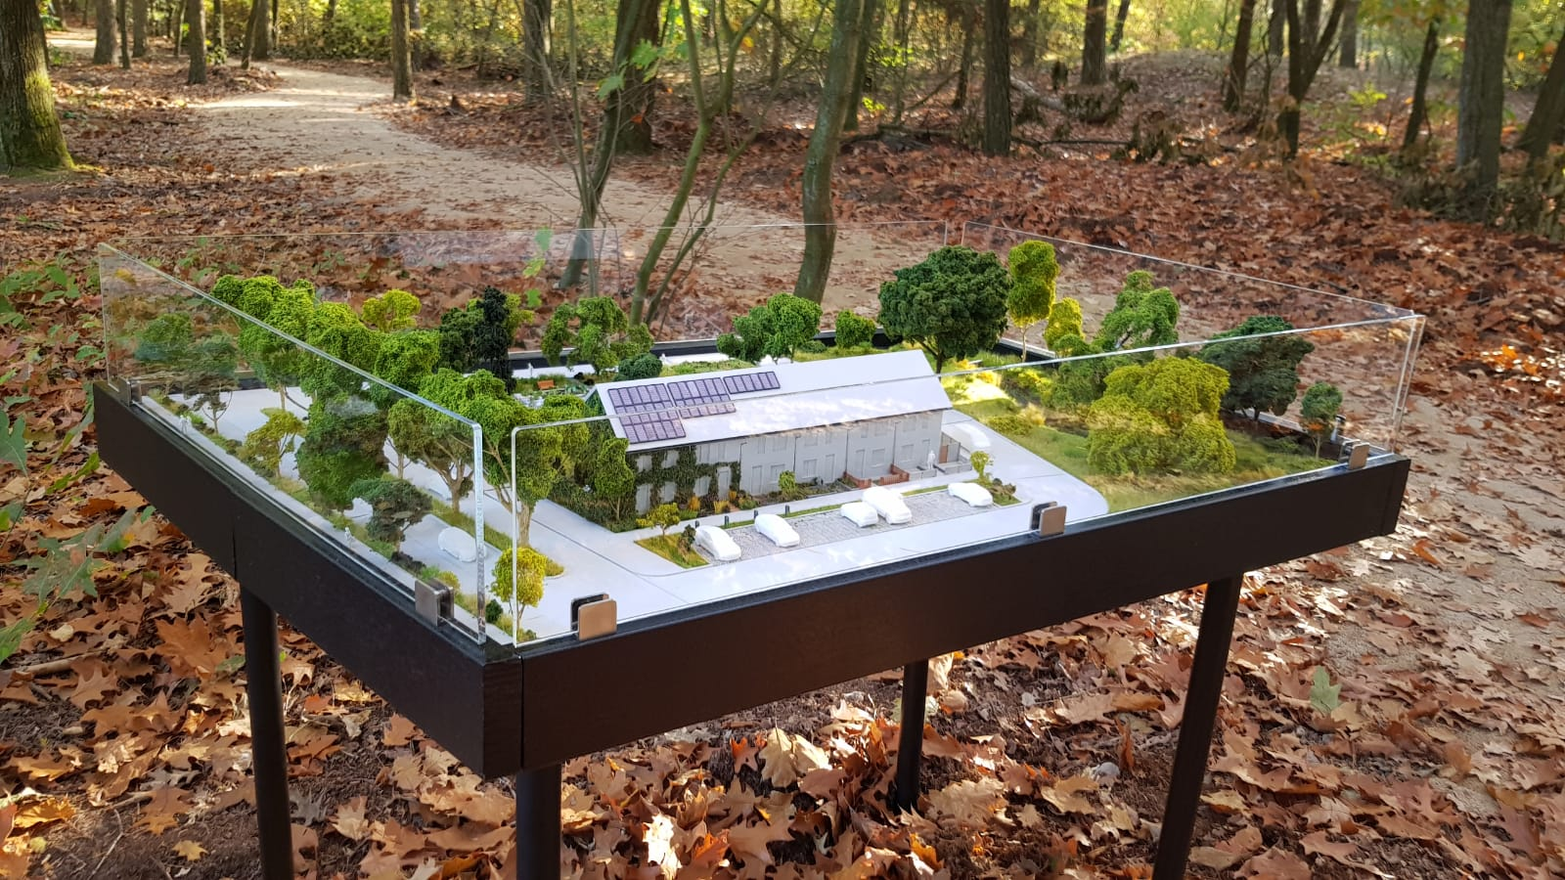

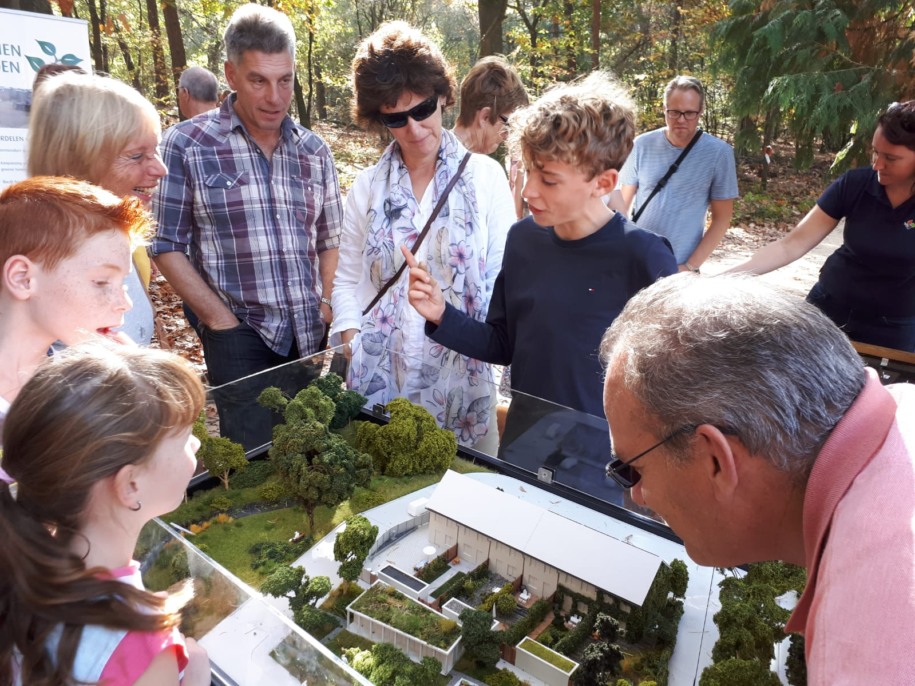

De maquette is bedoeld om mensen en partijen te inspireren hun woonomgeving en de stad/bebouwd gebied op een klimaatbestendige manier in te richten.
We willen partijen vooral inspireren met hoe het (ook) kan. De maquette laat zien hoe een klimaatbestendige wijk/straat eruit zou kunnen zien.
De straat met huizen kent een gradatie van hoe wij het liever niet zien nl een volledig versteende tuin richting de ideale compleet afgekoppelde groene tuin, met haalbare kleine stapjes voor iedereen zoals bv het installeren van een regenton en een halfverharde tuin.
Voor de omgeving, de wijk, eromheen, laten we vooral zien hoe de openbare ruimte er optimaal uit kan zien, met bv een gezamenlijke moestuin, een groen speelterrein, een buurthuis met een groen dak, veel groene ruimte en een natuurlijk watersysteem.

Belangrijk is dat je samen met de mensen het verhaal maakt. Stel open vragen over hun eigen leefomgeving en tuin, laat ze bv deze aanwijzen op de maquette.

Hieronder in het kort enkele uitsnede van de maquette en wat je daar kunt zien/vertellen.

De Straat
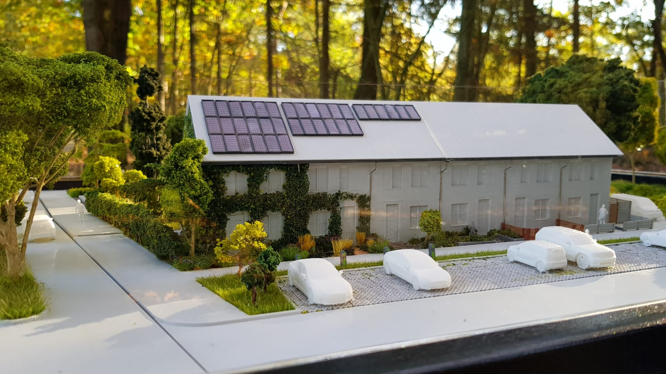
Hier zie je de voorkant van de huizen, waar je van rechts naar links duidelijke stappen in de voortuinen ziet van versteend, naar groen. Ook zie je andere duurzaamheidsaspecten zoals zonnepanelen en electrische auto’s. Ook zijn de parkeervakken voorzien van halverharding met daaronder infiltratiekratten

Bij de achtertuinen kun je het volgende zien (van rechts naar links als je er voor staat):
Huis 1. Volledig bestraat en stenen/houten schutting.

Huis 2. Kunstgras, bestrating, klimop en regenton, stenen/houten schutting.

Huis 3. Zonnepanelen, Natuurlijke schutting, Afgekoppelde regenpijp, Grind tuin met
mini vijver en infiltratie veld.

Huis 4. Zonnepanelen, Elektrisch oplaadpunt, Groen dak bijgebouw, Afgekoppelde
regenpijp, Natuurlijke schutting, Bomen, Waterdoorlatende verharding,
Grindstroken rondom huis, Natuurlijke afloop van de tuin.

Huis 5.Zonnepanelen, Elektrisch oplaadpunt, Groen dak bijgebouw,
Zonneboiler, Ondergrondse infiltratie,
Regenwater buffervijver, Bomen, Gazon, Waterdoorlatende verharding
Grindstroken rondom huis, Natuurlijke afloop van de tuin, Natuurlijke schutting.

Huis 6. Zonnepanelen, Elektrisch oplaadpunt, Groen dak bijgebouw
Zonneboiler, Ondergrondse infiltratie
Regenwater hergebruiken + ondergrondse regenwater opslag
Bomen, Gazon, Waterminnende planten, Waterdoorlatende verharding
Grindstroken rondom huis, Natuurlijke afloop van de tuin met hoogteverschillen
Bufferende schutting die water vasthoudt en voorzien is van planten
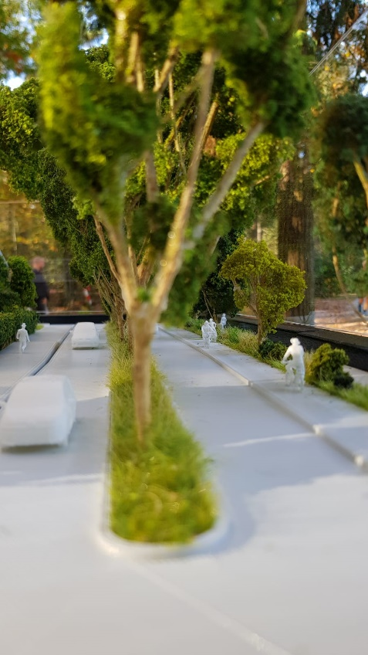
Straatbeeld voorzien van groen en bomen, zorgen voor verkoeling en gaan fijnstof tegen.

De Wijk
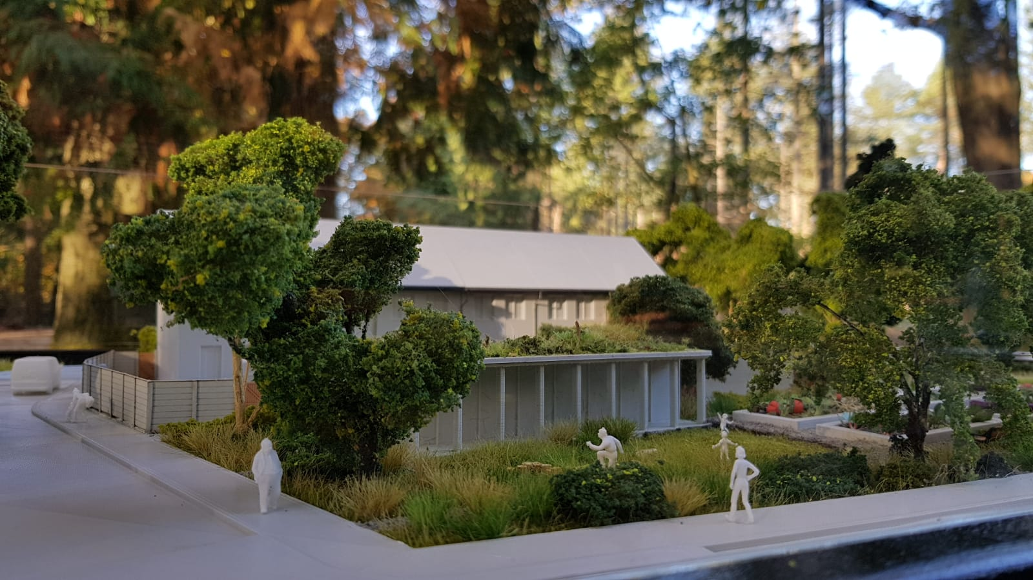
Gezamenlijke moestuin/ontmoetingsplek/park/speeltuin.
Gebouwtje als ontmoetingsruimte.
Wateropvang voor de tuin.
Paden halfverharding met kratten.
Klein gebouw als ontmoetingsruimte met groen dak.
Speeltuin met wadi.
Natuurlijke speeltoestellen.
Bankjes.

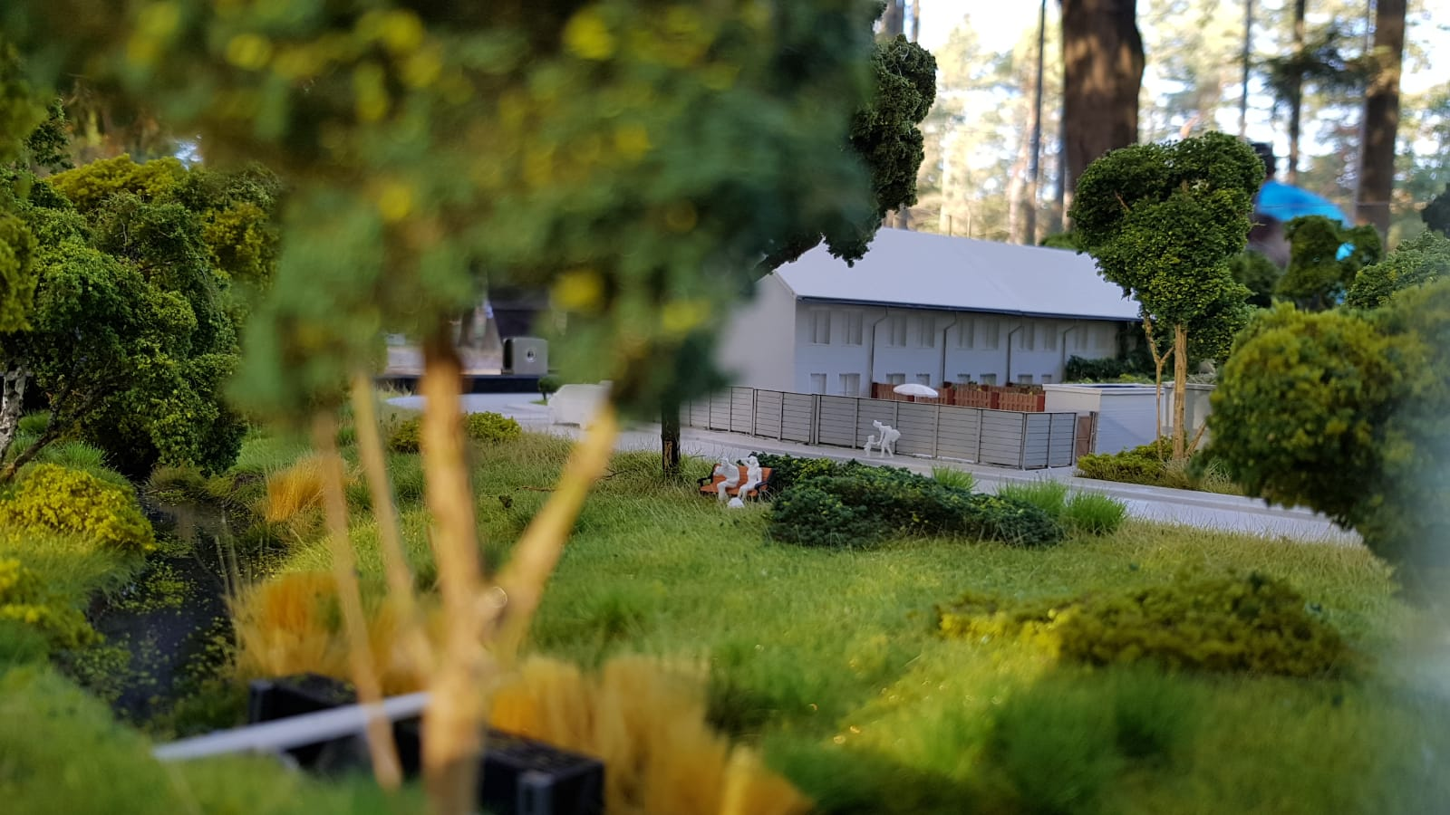

De maquette laat ook nog een stuk omgeving zien rondom de wijk. Hierin zie je een natuurlijke waterloop met natuurlijke schaduw van bomen. De aanwezige stuw is voorzien van een vistrap en een waterrad om energie op te wekken.
NB: Deze maquette is uniek, omdat deze ontworpen en 3D geprint is door Lay3rs en Archilabb en daarna is afgewerkt door Impress3D. Het proces van het tot stand komen van deze maquette is te zien op https://youtu.be/U4VLiYKjrJo

